Gurruchaga 2300 (Palermo Soho)
DEPARTAMENTO · 1 ambientes · Frente
URL: https://www.zonaprop.com.ar/propiedades/clasificado/alclapin-alquiler-1-ambiente-palermo-20-m-sup2--a-2-cuadras-58285306.html
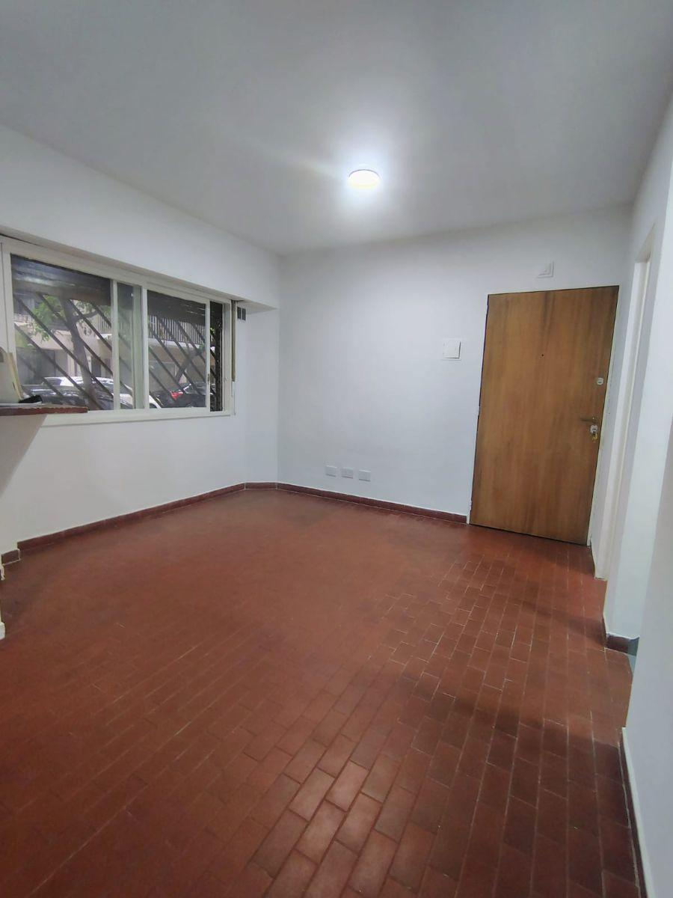
Operación | Alquilado
Precio | $ 470.000
Expensas | $ 110.000
Piso | FALTA DATO
Ambientes | 1
Metros totales | 20 mts2
Metros cubiertos | 20 mts2
Ubicación | Frente
Orientación | FALTA DATO
Antigüedad | 50 años
Niños | FALTA DATO
Mascotas | FALTA DATO
Apto crédito | FALTA DATO

Características clave
- este encantador departamento monoambiente de 20 m² se encuentra al frente y cuenta con un ambiente luminoso equipado con placard de dos puertas. la cocina es separada y el amplio baño ofrece comodidad adicional. se entrega recién pintado y dispone de agua caliente individual mediante termotanque. el edificio cuenta con encargado con vivienda, lo que asegura un servicio atento. su ubicación es inmejorable, a solo dos cuadras de av. sta. fé, del jardín botánico, de la línea "d" del subte, del metrobús y de numerosas líneas de colectivo que conectan con toda la ciudad. es una opción ideal para alquiler a estudiantes.
- una propiedad única que merece ser visitada.
Ficha generada automáticamente. Verifique datos en la fuente original.

